ISOLATO 2 UNITA’ EDILIZIA 11

Tipo edilizio Descrizione del tipo edilizio Note

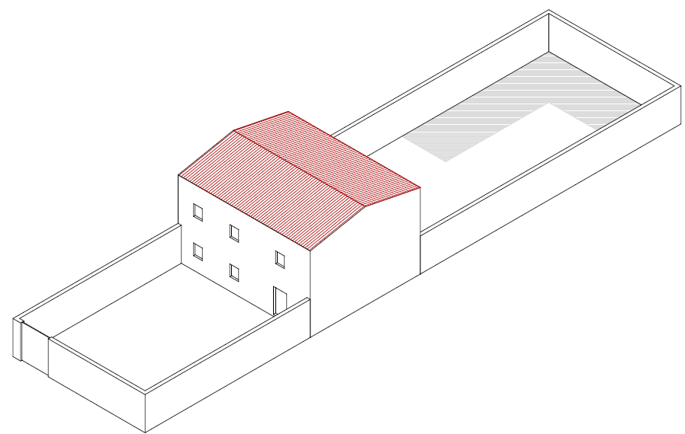

Tipo edilizio D –Edificio al centro della UE, su due livelli, con corte antistante e retrostante con sviluppo longitudinale perpendicolare all'asse stradale

Ue | Codice | Caratteristiche | Interventi |  | Specifiche prescrizioni | Oggetto intervento
2.11 | 1 | - conservati, con trasformazioni reversibili | - manutenzione ordinaria, manutenzione straordinaria con specifici vincoli sui materiali e sulle modalità costruttive, restauro e risanamento conservativo con reintegrazione secondo regole coerenti con il patrimonio edilizio tradizionale, variazione della destinazione d’uso | tinteggiatura e finitura dei prospetti secondo le indicazioni cromatiche riportate nell'Abaco dei colori |  | facciata
 |  |  |  | rinnovo e tinteggiatura infissi in legno esistenti secondo le indicazioni cromatiche dell'Amministrazione comunale |  | infissi
 |  |  |  | rimozione infissi eccessivamente degradati o non compatibili con i materiali ed i caratteri costruttivi tradizionali |  | infissi
 |  |  |  | rimozione elementi oscuranti eccessivamente degradati o non compatibili con i materiali ed i caratteri costruttivi tradizionali |  | infissi
 |  |  |  | posa in opera di infissi in legno tinteggiato, ad alta efficienza energetica, secondo le indicazioni riportate nell'Abaco degli elementi costruttivi |  | infissi
 |  |  |  | posa in opera di elementi oscuranti in legno tinteggiato tipo persiana o scuri, secondo le indicazioni riportate nell'Abaco degli elementi costruttivi |  | infissi
 |  |  |  | rimozione cavi e impianti elettrici, telefonici, televisivi ed antintrusione dai prospetti dei corpi di fabbrica e dei fabbricati accessori, dai muri su fronte strada |  | impianti
 |  |  |  | sostituzione del sistema di scolo delle acque meteoriche con un sistema compatibile con le caratteristiche costruttive tradizionali |  | impianti
2.11 | 2,3,4,5,6,7 | non determinato |  | necessario sopralluogo
2.11 | 8 | - spazi aperti |  | garantire un indice di permeabilità del suolo minimo pari al 50% della superficie dell'UE |  | suolo
 |  |  |  | rimozione recinzione a giorno |  | confini
 |  |  |  | posa in opera di muro di confine secondo tecniche compatibili con la tradizione costruttiva locale |  | confini
 |  |  |  | posa in opera di cancello o portale con caratteristiche formali compatibili con le indicazioni dell'Abaco degli elementi costruttivi |  | confini
 |  |  |  | tinteggiatura e finitura del muro di confine secondo le indicazioni cromatiche riportate nell'Abaco dei colori |  | confini
 |  |  |  | finitura superiore del muro di confine con un corso longitudinale di tavelle piene in cotto o intonaco tinteggiato, adeguatamente rinforzato per resistere agli agenti atmosferici ed alle escursioni termiche |  | confini
 |  |  |  | possibilità di ampliamento

